**ĐẠI HỌC QUỐC GIA THÀNH PHỐ HỒ CHÍ MINH**

**TRƯỜNG ĐẠI HỌC KHOA HỌC TỰ NHIÊN**

**KHOA CÔNG NGHỆ THÔNG TIN**

Báo cáo bài tập cá nhân 5

Face Login & Register

**Môn: Ứng dụng thị giác máy tính**

*Sinh viên thực hiện:*

-Trần Hữu Nam Thiên MSSV: 20120193

Thành phố Hồ Chí Minh – 10/2023

**Mục lục**

**I/ Phát biểu bài toán** 3

**II/ Xây dựng bài toán** 4

**III/ Các ảnh minh họa chức năng** 5

# **I/ Phát biểu bài toán**

1. **Giới thiệu bài toán:**
2. **Tuần 1:**

Viet chuong tinh thuc hien 3 chuc nang sau:

1) Upload anh len server

2) Chuyen anh tu RGB -> Gray

3) Hien thi anh len tren web

**b) Tuần 2:**

- Nghien cuu 12 tieu chuan viet apps (Slide trinh bay)

- Viet lai bt 1 theo 12 tieu chuan apps va mo hinh MVC

**c) Tuần 3:**

Xay dung chuc nang dang nhap va ung dung

1) Cho phep dang ky nguoi dung

2) Cho phep login

3) Sau khi dang xuat co the upload anh & phat hien mat nguoi trong anh

**d) Tuần 4:**

Cho phep dang ky va login bang mat nguoi

**e) Tuần 5:**

Tổng kết lại tất cả các bài

# **II/ Xây dựng bài toán**

1. **Flowchart:**

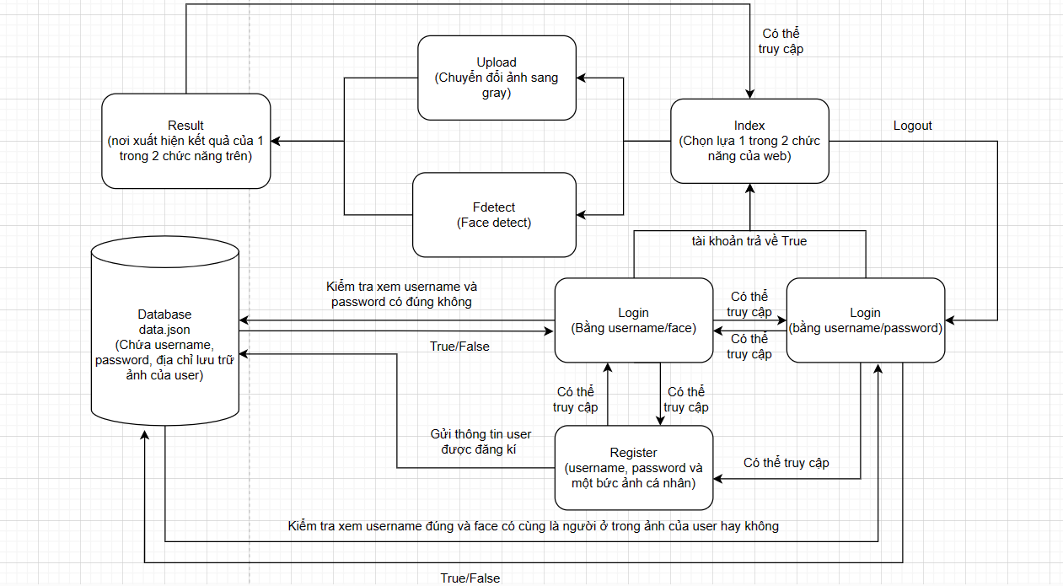

1. **Usecase:**

Mô tả Use Case:

1. Upload ảnh lên server và chuyển ảnh sang Gray

- Người dùng tải lên một tệp ảnh từ máy tính của họ.

- Hệ thống lưu trữ tệp ảnh trên máy chủ.

- Hệ thống xử lý ảnh để chuyển ảnh từ chế độ màu RGB sang ảnh xám.

- Kết quả là một bản sao ảnh xám.

2. Upload ảnh và phát hiện mặt người trong ảnh:

- Người dùng tải lên một tệp ảnh.

- Hệ thống phát hiện và xác minh mặt người trong ảnh.

- Kết quả được hiển thị cho người dùng.

3. Đăng ký người dùng:

- Người dùng cung cấp thông tin cá nhân và ảnh mặt của họ.

- Hệ thống lưu trữ thông tin đăng ký.

4. Đăng nhập bằng tài khoản/mật khẩu:

- Người dùng cung cấp tài khoản và mật khẩu để đăng nhập.

- Hệ thống kiểm tra thông tin đăng nhập và cho phép truy cập.

5. Đăng nhập bằng nhận dạng khuôn mặt:

- Người dùng sử dụng hình ảnh khuôn mặt của họ để đăng nhập.

- Hệ thống thực hiện xác minh khuôn mặt.

# **III/ Các ảnh minh họa chức năng**

1. **Register:**

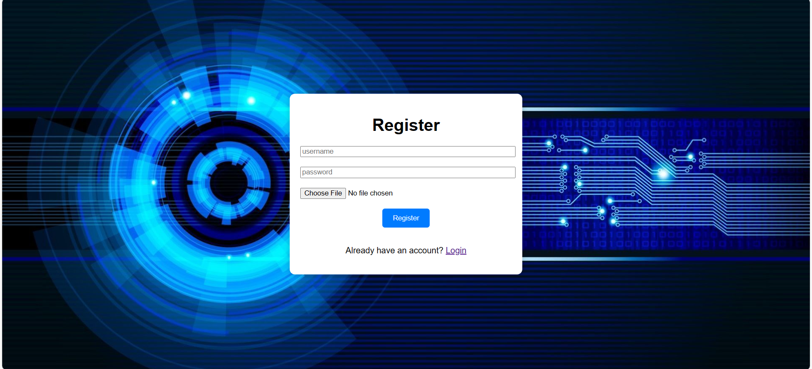

1. **Login:**

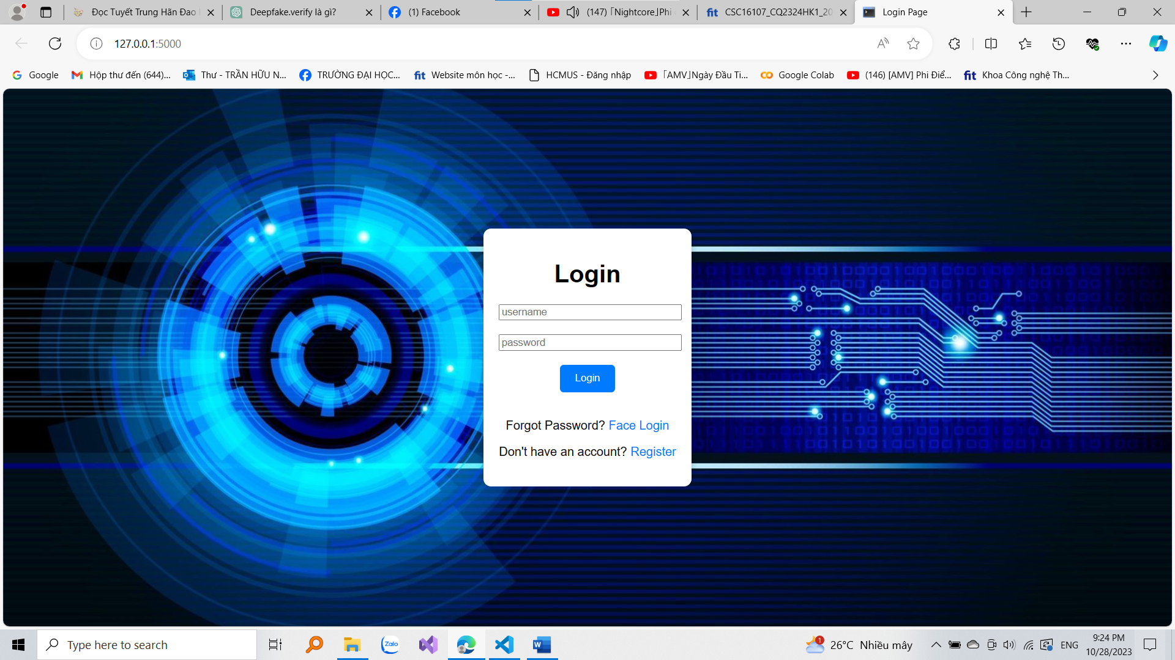

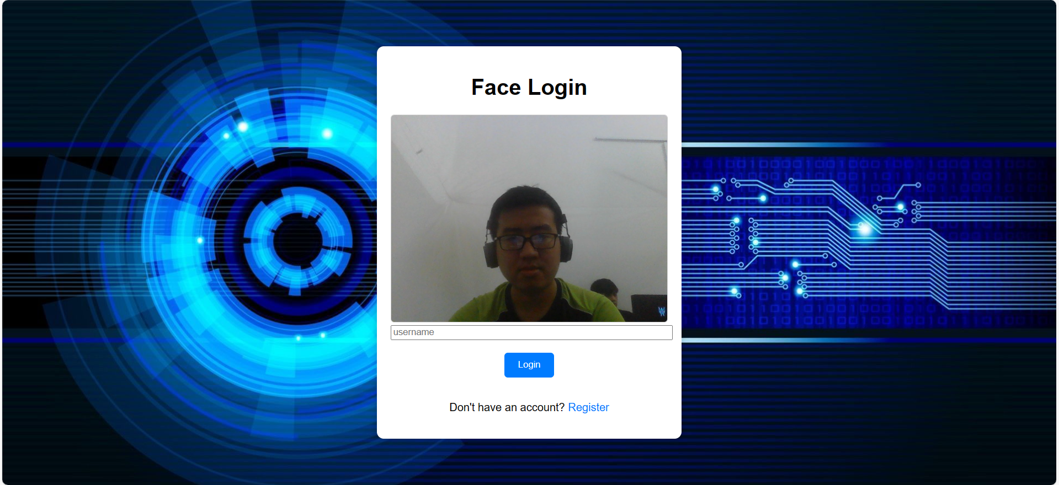

1. **Index:**

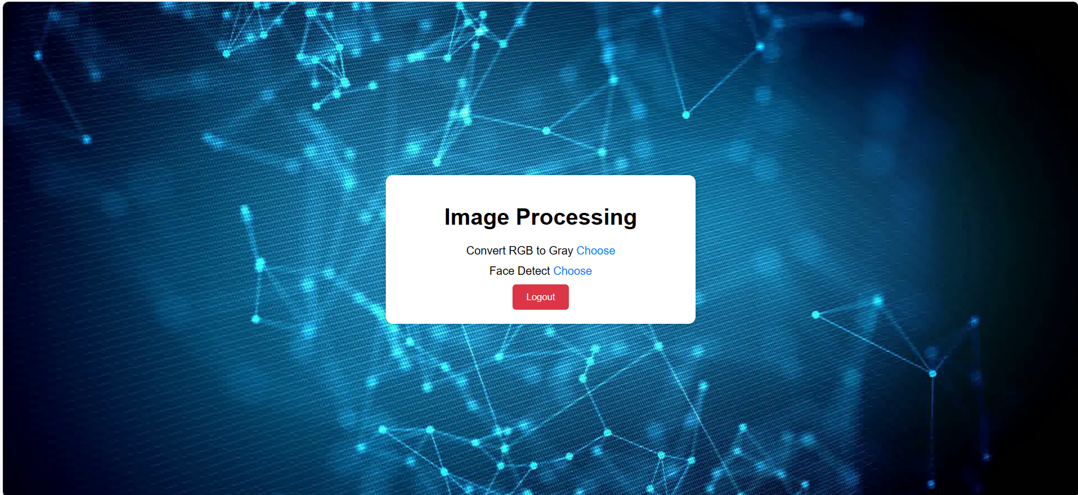

1. **Upload ảnh lên Web**

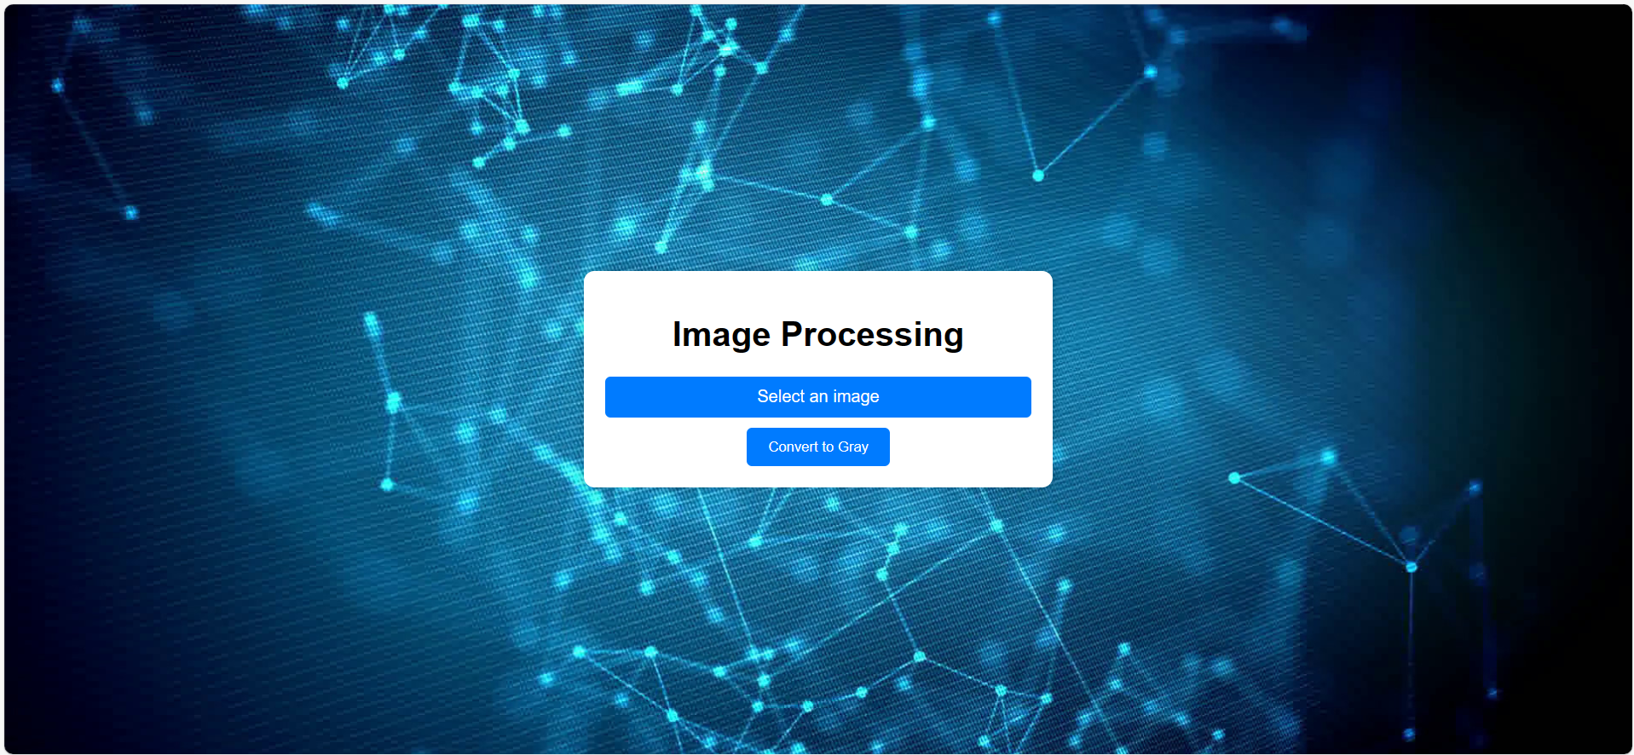

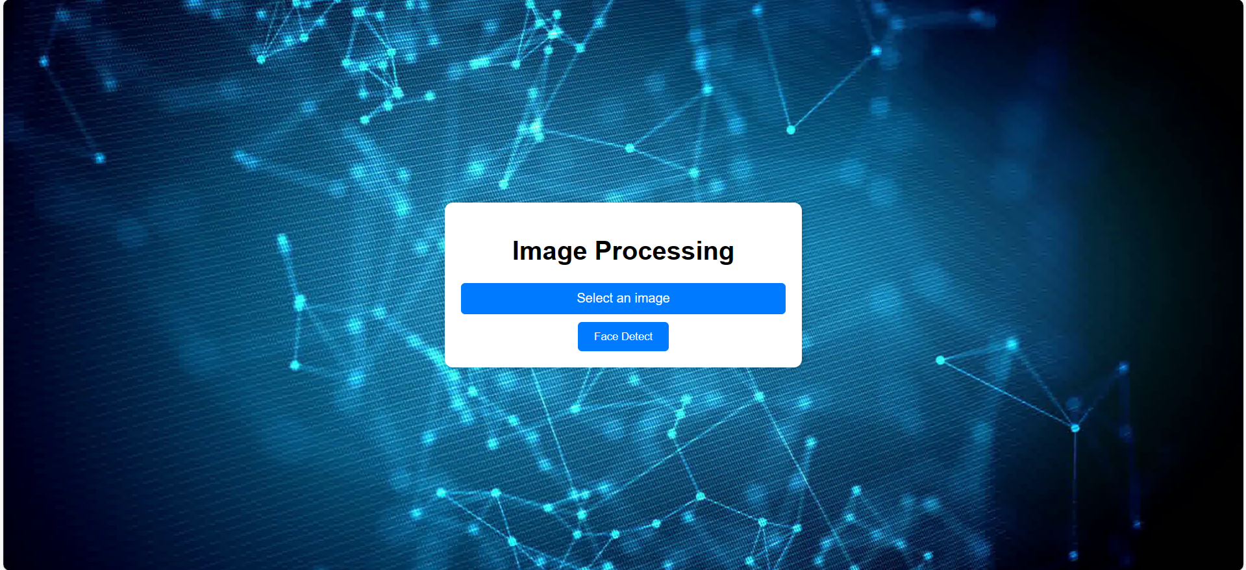

1. **RGB to Gray:**

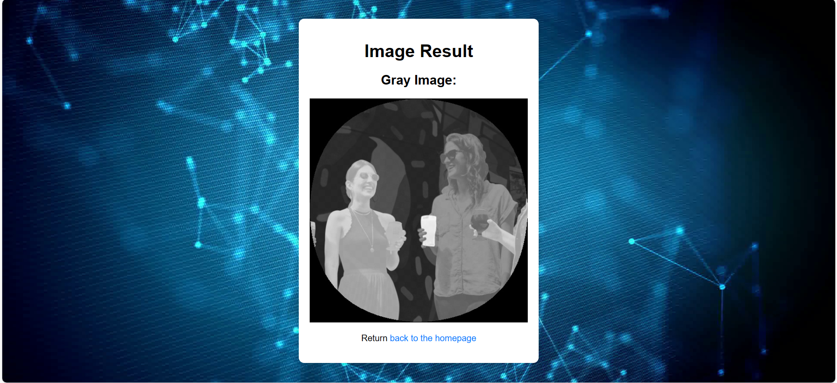

1. **Face detect:**

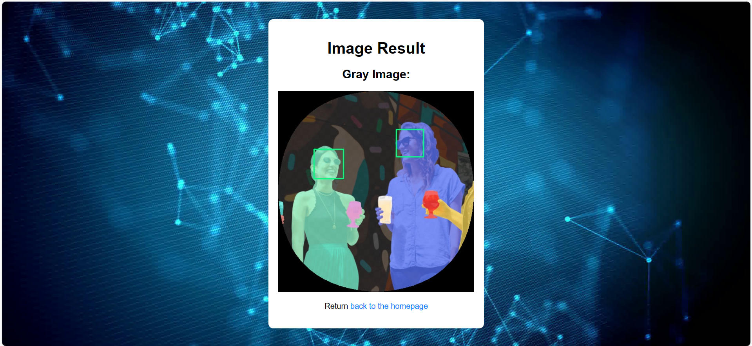

1. **Các trường hợp khác:**

-Khi đăng kí thành công

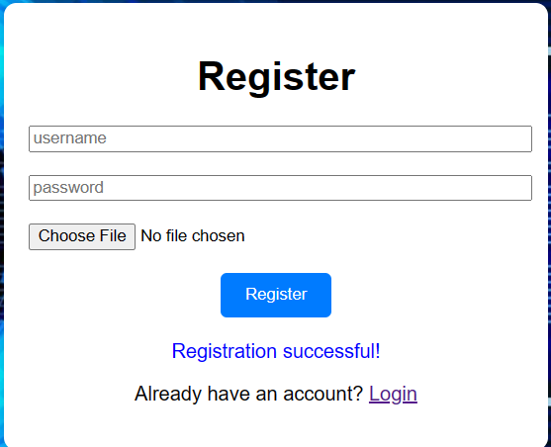

-Khi đăng nhập thất bại

